Dofus c’était mieux avant !

Le but de cette section est de montrer l’évolution de notre jeu dans le mauvais comme dans le bon sens. Avant de s’attarder sur certains points précis des grandes mise à jour nous allons commencer par un petit Top 3 de ce qui était mieux avant !

Number 3 : La dificulté

Personne ne vous dira le contraire avant dofus était beaucoup plus dur. Chaque mise à jour d’ankama n’a fait que simplifier le jeu. Maintenant il est beaucoup plus facile de gagner de l’expérience et de dropper des ressources. Cela a pour effet d’enlever une sorte de satisfaction qu’on éprouvait quand on droppait enfin la ressource pour faire son item. J’aurais toujours en mémoire le moment où j’ai enfin dropper cette étoffe maitre pandore après des dizaines de tentatives !
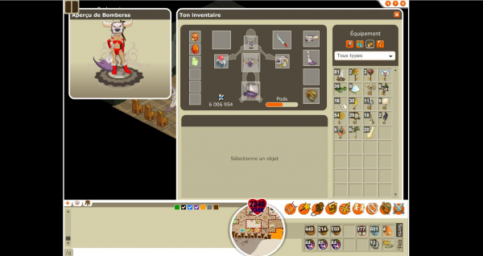
De même pendre des niveaux est devenue beaucoup plus facile avec les succès, frigost, et plus récemment les idoles au point où aujourd’hui le serveur est remplie de personnage 190 et quelques ce qui enlève un certain prestige à être de ce niveau et que le jeu à bas niveau est devenue inexistant : aujourd’hui tous les personnages de niveau 100 se mettent full sagesse et se font muler ce qui réduit la diversité du jeu.

Number 2: Le mono-compte

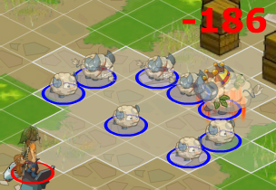
L’augmentation des difficultés des donjons de dofus et les kamas qu’ils peuvent rapporter a induit les joueurs à jouer en multi compte. Avant pratiquement tout le monde était mono compte ce qui permettait un très grande entraide il existait des maps de drop où les joueurs mono compte se réunissait et droppait ensemble, on peut citer la sortie nord d’astrub, la quête du chef de guerre bouftou à incarnam et la map du bord de la foret maléfique.
Maintenant les joueurs mono compte préfèrent se faire des kamas et ensuite acheter l’item tant convoité fait par le joueur multi compte. A cause de ce phénomène l’entraide entre les joueurs a fortement diminué ce qui enlève au jeu une certaine saveur au jeu et ce qui limite énormément l’expérience de jeu des joueurs mono-compte.

Number 1: Le role-play

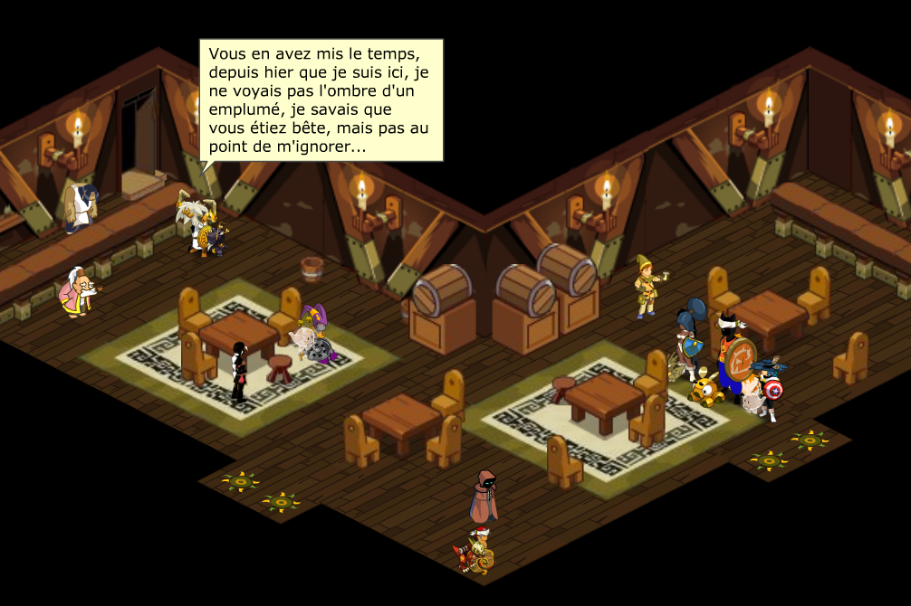
Et oui y a pas à dire le role play était beaucoup mieux avant… puisque aujourd’hui il est quasiment inexistant ! Avant il n’était pas rare de trouver au détour d’un zaap ou d’une maison un groupe de joueur pratiquant le role play et cela peut importe le niveau, il était facile d’aborder ces gens et se faire de nouveaux amis ( un peu comme le coin fumeur des boites ) ce qui contribuaient à améliorer l’ambiance du jeu et la convivialité. A cause de la disparition de la plupart de ces joueurs il est beaucoup plus dur de trouver des joueurs sympathiques et il faut d’abord filtrer pleins de joueurs « toxiques ».
Certains joueurs s’intéressent encore à cet aspect du jeu mais il en n’existe plus capables de rester des heures à pratiquer le role play et la communauté en pâtit. Le coup fatal a sûrement été la fin de la rivalité entre brakmarien et ontarien !

